(Continuation from last shiur

בית הבחירה למאירי מסכת עירובין דף כב עמוד ב
העיירות והמדינות שלא הוקפו בחומות אף על פי שהיו הרים או בקעות או ימים או נהרות מקיפים אותם לא הופקעו מידי רה"ר שאם כן אף העולם כלו מוקף בים אוקינוס ומ"מ מעלות ומורדות שהן קצרות ואין תשמישן נוח לבריות אינן רה"ר גמורה אלא רה"ר קרובה לכרמלית מפני שאינן כדגלי מדבר ויש מפרשים שלא אמרוה אלא לענין לשון ולא להפקיע חיובן על דרך שאמרו בתלמוד המערב בפרק [כיצד] משתתפין בשם ריש לקיש אין רה"ר עד שתהא מפולשת מסוף העולם ועד סופו וכן אין רה"ר בעולם הזה אלא לעתיד לבא שנ' כל גיא ינשא וכל הר וגבעה ישפלו ואף על פי שאמרו קשיא מתניתי' אדריש לקיש איזהו רה"ר וכו' ומ"מ נראין הדברים שאף הוא לא אמרה אלא לענין לשון ומ"מ בסוף הסוגיא נראה שלענין חיוב נאמר ובארץ ישראל דוקא מפני שיהושע אוהב את ישראל היה וכל דניחא תשמישתיה מסרה לרבים דלא ניחא תשמישתיה מסרה ליחיד אף על פי שהיה ברה"ר אבל בחוצה לארץ הואיל ובקיעת רבים לשם רה"ר הוא אף על גב דלא ניחא תשמישתיה ברחבים שש עשרה אמה ושיש שם בקיעת רבים שאם לא כן אף בחוצה לארץ אינו רה"ר שהרי תל המתלקט נקרא רה"י וכל שהוא רה"י אין בקיעת רבים מבטלתו:
Here the Meiri explicly says what we speculated he would say- that a place open to the public but not convenient to use is an incomplete rh”r.
(

—--

Is it possible to combine different measurements to create a רשות היחיד? For example combining a ditch and a fence to create a 10 tefach barrier?

גיטין טו עמוד ב
אמר רב חסדא: גידוד חמשה ומחיצה חמשה - אין מצטרפין, עד שיהא או כולו במחיצ' או כולו בגידוד. דרש מרימר: גידוד חמשה ומחיצה ה' - מצטרפין. והלכתא: מצטרפין.

רש"י גיטין טו עמוד ב
גידוד חמשה - לענין שבת דבעינן מחיצה גבוהה עשרה או עמוק עשרה לרה"י ואם היה חריץ עמוק חמשה והיקיפו מחיצה חמשה.

תוספות גיטין טו עמוד ב
...א"נ לענין תל ברה"ר גבוה חמשה והקיף על גביו מחיצה חמשה דלא חשיב רה"י לענין שבת…

How do we determine the area included in the רשות היחיד?
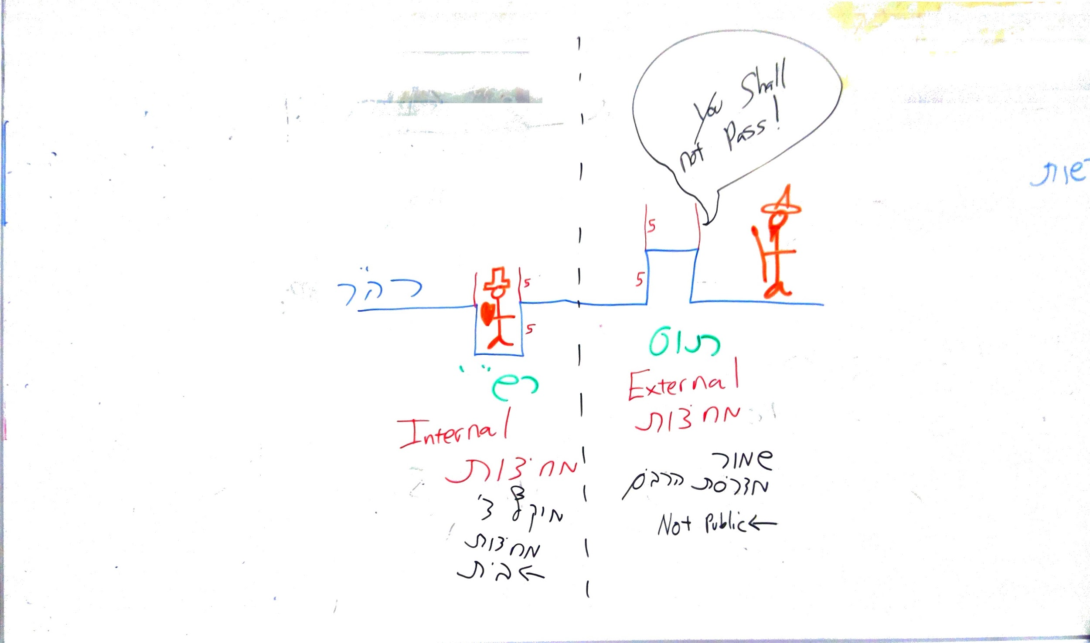

אוויר רשות היחיד

תלמוד בבלי מסכת שבת דף ז עמוד א
ותופסת עד עשרה - דעד עשרה הוא דהויא כרמלית, למעלה מעשרה טפחים - לא הוי כרמלית. וכי הא דאמר ליה שמואל לרב יהודה: שיננא, לא תיהוי במילי דשבתא למעלה מעשרה, למאי הלכתא? אילימא דאין רשות היחיד למעלה מעשרה - והאמר רב חסדא: נעץ קנה ברשות היחיד וזרק ונח על גביו, אפילו גבוה מאה אמה - חייב, מפני שרשות היחיד עולה עד לרקיע,
אלא דאין רשות הרבים למעלה מעשרה - מתניתין היא! דתנן: הזורק ארבע אמות בכותל, למעלה מעשרה טפחים - כזורק באויר, למטה מעשרה טפחים - כזורק בארץ. אלא אכרמלית, דאין כרמלית למעלה מעשרה. ואקילו בה רבנן מקולי רשות היחיד ומקולי רשות הרבים; מקולי רשות היחיד: דאי איכא מקום ארבעה - הוא דהויא כרמלית, ואי לא - מקום פטור בעלמא הוא. מקולי רשות הרבים: דעד עשרה טפחים הוא דהויא כרמלית, למעלה מעשרה טפחים - לא הויא כרמלית.

רש"י מסכת שבת דף ז עמוד א
...ואי למעלה מעשרה הוא דלא שלטי ביה רבים - הוי אוירא בעלמא, מקום פטור, כדתנן: למעלה מעשרה טפחים כזורק באויר ופטור.
חייב - כמונח על גבי קרקע, דלא בעי הנחה על גבי מקום ארבעה ברשות היחיד, כדמפרש לקמיה בשמעתין.
עד לרקיע - כל אויר שכנגד רשות היחיד, בין אויר חצר בין אויר עמוד ברשות הרבים גבוה עשרה ורחב ארבעה, כנגדו עד לרקיע - שם רשות היחיד עליו.

ערוך השולחן אורח חיים סימן שמה סעיף לה
אויר רשות הרבים אינו תופס אלא עד י' טפחים בגובה אבל למעלה מי' הוי מקום פטור ולא דמי לרה"י שעולה עד לרקיע וזהו הלכה למשה מסיני וגם טעם יש בדבר דרשות השייך להיחיד הוא מושל בו גם למעלה ויכול לבנות למעלה מי' ולעשות כל חפצו אבל רשות הרבים אין הרבים שולטין שם רק למטה לילך ולהניח שם חפיציו לשעה אבל למעלה אין להם שליטה לבנות ולתקן ולכן אין שם רשות הרבים שולט רק כפי שיעור מחיצה שהוא י' טפחים אמנם זהו רק באויר כגון כשקולט מן האויר שלמעלה מי' מותר להכניס לרה"י דרך למעלה מי' או דבילה שמינה שנדבקה בכותל למעלה מי' שהדבילה רואה פני האויר אבל חור שבכותל או ראש עמוד אם אין בו ד' על ד' אפילו למטה מעשרה הוי מקום פטור ואם יש בו ד' על ד' גם למעלה מעשרה הוה רה"י שהרי רה"י עולה עד לרקיע:

תלמוד ירושלמי (וילנא) מסכת שבת פרק א הלכה א
מנין למעלה מי' שהיא רשות אחרת. ר' אבהו בשם רשב"ל [שמות כה כב] ונועדתי לך שם ודברתי אתך מעל הכפורת אשר על ארון העדות מבין שני הכרובים. וכתיב [שם כ יט] אתם ראיתם כי מן השמים דברתי עמכם. מה דיבור שנאמר להלן רשות אחרת. אף דיבור שנאמר כאן רשות אחרת.... ר' יעקב בר אחא אמר דבית ר' ינאי ור"ש בן יהוצדק חד יליף לה מן ארון. וחורנה יליף לה מן עגלות.

חידושי הרמב"ן מסכת שבת דף צט עמוד ב
ואויר רה"י נמי לא הוי דכי אמרינן רה"י עולה עד לרקיע דילמא באויר חצר אבל בעמוד לא

חידושי הרשב"א מסכת שבת דף צט עמוד ב
והרמב"ן ז"ל תירץ דכל היכא דעקר ממקום חיוב ונח במקום חיוב ובאויר של מקום חיוב ממש לא מיבעיא ליה דחייב, כי קא מיבעיא ליה בשנח בעמוד העומד ברשות הרבים שאוירו הוא אויר של רשות הרבים והוי מקום פטור, דכי אמרינן דרשות היחיד עולה עד לרקיע הני מילי רשות היחיד גמורה במחיצות כגון חצר אבל עמוד לא

בית הבחירה למאירי מסכת שבת דף צט עמוד ב
או שמא לא אמרו אויר רה"י עולה אלא במחיצות הנכרות ומטעם גוד אסיק אבל במחיצות שאין ניכרות לא

חידושי ר' חיים הלוי הלכות שופר וסוכה ולולב פרק ד הלכה יא
{הרמב"ם פוסל עמוד לסוכה כיון שאין מחיצות ניכרות אין גוד אסיק, אבל מגדירו עד השמים כרשות היחיד בלי מחיצות ניכרות?}
והנראה מוכרח לדעת הרמב"ן, דמפרש דהא דקאמר רבא בעינן מחיצות הניכרות וליכא, לאו דהוי זאת הדין בסוכה שתהא דוקא במחיצות הניכרות, כי אם דהוא דין בההילכתא דגוד אסיק, דלא אמרינן גוד אסיק רק במחיצות הניכרות, ולא בעמוד שאין המחיצות שלו ניכרות במקומם, כיון דהוא אטום כולו, ולא רק בסוכה לבד הוא דנאמר זאת, כי אם בכל מקום דאמרינן גוד אסיק מחיצתא הוי דינא הכי דהוא רק במחיצות הניכרות. ולפ"ז נמצא דבסוגיא זו מבואר דינו של הרמב"ן דבעמוד לא אמרינן גוד אסיק מחיצתא, כיון דהויין מחיצות שאינן ניכרות, וממילא דלית ביה גם הך דינא דרה"י עולה עד לרקיע, כיון דאין שם מחיצות למעלה. והכי מדוקדק לשון הרמב"ם שכתב בהך דעמוד ז"ל שאין אלו מחיצות הניכרות ונמצא על גבי העמוד סכך כשר בלא דפנות עכ"ל, והיינו כמו שכתבנו דכיון דהמחיצות עצמן של העמוד לא הויין מחיצות הניכרות ע"כ ממילא דעל גבי העמוד חסר מחיצות לגמרי, כיון דלא אמרינן בהו גוד אסיק, וזהו שכתב דנמצא על גבי העמוד סכך כשר בלא דפנות, ר"ל דשם הוי חסרון דפנות לגמרי, ולא דהפסול על גביו הוא משום דלא הויין מחיצות הניכרות, דבהכשירא דסוכה באמת לא בעינן כלל מחיצות הניכרות, ורק משום דעל גבי העמוד הא חסר מחיצות לגמרי. ולפ"ז הרי ניחא דעת הרמב"ם שפסק דבנעץ ארבעה קונדיסין על שפת הגג וסיכך על גביו כשר, דלפי מה שנתבאר הרי מהך דעמוד מוכח דגוד אסיק מועיל גם להכשירא דסוכה, ופסולא דעמוד הוא רק משום דלא אמרינן ביה גוד אסיק כלל, וא"כ בגג דמינכרי מחיצות במקומן ואמרינן בהו גוד אסיק וכמבואר בעירובין דף פ"ט, ממילא דהוי דינו דכשר לסכך על גבן וכפסק הרמב"ם וכמו שנתבאר.
אכן באמת קשה לומר כן, דהרמב"ם יסבור כדעת הרמב"ן דבתל ליכא הך דינא דרה"י עולה עד לרקיע, דהרי הרמב"ם בפי"ד מה' שבת כתב בסתמא דתל הוי רה"י וכללו שם עם כל רה"י, ומשמע דתל שוה בדינו לרה"י לכל מילי אף לענין זה דעולה עד לרקיע, וגם דהרמב"ם סיים שם אח"כ הך דינא דרה"י עולה עד לרקיע, ומשמע דעל כל רה"י קאי אף על דין רה"י דתל, וא"כ הרי לדעת הרמב"ם בעל כרחך מוכרח דגם בתל אמרינן גוד אסיק, וממילא דלא נוכל לפרש אליביה הסוגיא דעמוד כמו שכתבנו, והדרא השגת הראב"ד לדוכתה.
והנראה לומר בדעת הרמב"ם, דס"ל דהא דרה"י עולה עד לרקיע אין זה משום דינא דגוד אסיק, כי אם דהוא דין בפני עצמו דהמחיצות התחתונות שיש בהן עשרה גודרות את המקום עד לרקיע ומשוו ליה לכוליה רה"י, וזהו כללא במחיצות דכל שיש בהן שיעורא דעשרה גודרות את המקום עד לרקיע, אשר על כן שפיר הוי תל רה"י עד לרקיע ואף על גב דלא אמרינן ביה גוד אסיק מחיצתא, משום דהמחיצות החיצונות של התל הסובבות אותו הם גודרות את המקום עד לרקיע ועושין אותו רה"י. אלא דבזה חלוק סוכה משבת, דבסוכה לא מהניא כלל הא דהמחיצות התחתונות גודרות את המקום עד לרקיע, כי אם דבעינן דפנות ממש במקומה, וצריכינן לזה דוקא לההילכתא דגוד אסיק, דחשבינן להו לעצם המחיצות כאלו הן עולות למעלה, אבל בלא זה דחשבינן לעצם המחיצות כאלו הן עולות למעלה, כי אם דהמחיצות שלמטה גודרות את המקום שלמעלה, זה לא מהניא רק לדין רה"י ולא לדין דפנות דסוכה. והכי מוכרח, דהרי בהלכות שבת לא הוזכר כלל ברמב"ם הך דינא דגוד אסיק מחיצתא, ורק בסוכה הוא שכתב להך טעמא דגוד אסיק מחיצתא, אלא ודאי ש"מ דלענין דין רה"י בשבת לא צריכינן כלל לטעמא דגוד אסיק, ורק בסוכה הוא דצריכינן להך דינא.
וכן נראה מוכרח מהא דקי"ל בשבת דף ק' [ע"א] דתל המתלקט עשרה מתוך ארבע וזרק ונח על גביו חייב, והרי הכא המחיצה עשרה היא מתלקטת מכל הרוחב ביחד מכל מקום ומקום מקצת גובה שבו, ומשום דכן הוא דינא דרה"י דמצרפינן מחיצה מהרבה מקומות ביחד, וכמו בית שאין תוכו י' וחקק בו להשלימו לעשרה דמצטרפי שני המחיצות לאשווייה רה"י וכמבואר בשבת דף ז' [ע"ב], וה"נ דכוותה מצרפינן גובה המחיצה שבכל הרוחב ד' יחד להשלים לעשרה, אבל הרי כל זה לא שייך רק לענין עצם המחיצות, אבל לענין הדין דגוד אסיק הרי מאחר דכל מקום בפני עצמו לית ביה מחיצת עשרה, ממילא דלית ביה גוד אסיק, ומדהוי רה"י ש"מ דגם בלא גוד אסיק ורק מעצם המחיצות בעצמן ג"כ נעשה על גביו רה"י, ובעל כרחך כמו שכתבנו דלענין רה"י דשבת המחיצות שלמטה גודרות גם למעלה לאשוויי רה"י, גם בלא טעמא דגוד אסיק. אשר לפ"ז שפיר נוכל לומר כמו שכתבנו, דהרמב"ם מפרש הך סוגיא דעמוד דבעינן מחיצות הניכרות דקאי לענין גוד אסיק, ומ"מ ניחא הא דס"ל גבי תל רה"י עולה עד לרקיע, דהתם היינו טעמא משום דהמחיצות עצמן שלמטה גודרות את המקום עד לרקיע, ולא צריכינן כלל הכא לדין גוד אסיק, ורק בסוכה דצריכינן לדין גוד אסיק הוא דפסול גבי עמוד משום דבעינן מחיצות הניכרות, ומיושב היטב דעת הרמב"ם בהך דגג וכמו שנתבאר.)

חורי רשות

ר' פרחיה (בשיטת הקדמונים) מסכת שבת דף ז עמוד ב
יש מי ששואל ואומר, מה טעם נתנו דין חורי רשות היחיד כרשות היחיד ולא נתנו דין חורי ר"ה כר"ה. ויש להשיב ולומר שכיון שמנהג רשות היחיד שיהיו בו חדרים וגנז' וכולן נכללין בתורת רשות היחיד, ולפיכך שמו דין חורי רשות היחיד כרשות היחיד. ולפי שרשות הרבים אין המנהג להיות בו מקומות מיוחדים כלל, אלא דרכו להיותו דרך אחת ישרה, דאפילו יש בו עקמומית (ו) אין דרך בני רשות הרבים להשתמש באותו מקום אלא ע"י הדחק בלבד, נשתנה דינה מרשות הרבים לכרמלית. לפיכך נתנו רז"ל לחוריו של ר"ה דין בפני עצמן, כמו שפירשתי:

